Tlačová správa
8. október 2020
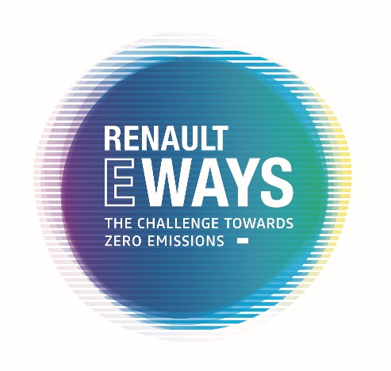
Renault eWAYS – výzva k nulovým emisiám!
Jedinečné podujatie, ktoré sa venuje mobilite dneška a zajtrajška.
- Od 15. do 26. októbra Vás Skupina Renault pozýva podeliť sa so svojou víziou mobility a odhaliť dve svetové premiéry, 100% elektrické premiéry:

- Nový elektromobil: budúci elektrický crossover Skupiny Renault, založený na úplne novej platforme DMF - EV, ktorá je zameraná na elektrický pohon.
- Dacia Spring: elektrický automobil prístupný pre všetkých, ktorý stelesňuje novú revolúciu značky Dacia.

- Na podujatí sa predstaví aj rozšírená paleta elektrických a elektrifikovaných modelov vrátane Renault Arkana E-TECH Hybrid: nové hybridné SUV kupé pre Európu.

Boulogne-Billancourt :
Od 15. do 26. októbra bude prvé vydanie digitálneho podujatia Renault eWays, určené pre úplné ponorenie sa do elektrického pohonu.
Počas desiatich dní bude Skupina Renault spolu s odborníkmi, partnermi a občanmi skúmať budúcnosť mobility, miest a technológii. Skupina Renault chce týmto podujatím otvoriť diskusiu o elektromobilite. Na programe sú rôzne tlačové konferencie, svetové premiéry a mnohé prednášky, ktoré sú k dispozícii na webovej stránke.
15. októbra CEO Skupiny Renault Luca de Meo slávnostne otvorí Renault eWays a predstaví 100 % elektrické a hybridné inovácie Skupiny Renault.

Tlačová konferencia: Štvrtok 15. 10. 2020 o 17:00
Live stream na webovej stránke Skupiny Renault.

O Skupine Renault
Skupina Renault je výrobcom automobilov už od roku 1898. Je to medzinárodná Skupina, ktorá je prítomná v 134 krajinách na svete. V roku 2019 predala takmer 3,8 milióna vozidiel. Aktuálne zamestnáva viac ako 180 000 ľudí, má 40 výrobných závodov a 12 700 predajných miest po celom svete.
Na splnenie hlavných ekonomických výziev v budúcnosti a uskutočnenie svojej stratégie ziskového rastu sa Skupina spolieha na svoj medzinárodný rozvoj. Spolieha sa hlavne na svojich 5 značiek: Renault, Dacia, Renault Samsung Motors, Alpine, LADA, a tiež na svoje elektrické vozidlá a jedinečné spojenectvo so Spoločnosťami Nissan a Mitsubishi Motors.
So svojím tímom Renault sa od roku 2016 podieľa na súťaži F1. A práve táto motoristická súťaž je skutočným majstrom v inováciách.

